ГОСУДАРСТВЕННОЕ БЮДЖЕТНОЕ ПРОФЕССИОНАЛЬНОЕ ОБРАЗОВАТЕЛЬНОЕ УЧРЕЖДЕНИЕ ГОРОДА МОСКВЫ «КОЛЛЕДЖ АВТОМАТИЗАЦИИ И ИНФОРМАЦИОННЫХ ТЕХНОЛОГИЙ № 20»

ОТЧЕТ
О ПРОХОЖДЕНИИ ПРАКТИКИ

учебная практика
(наименование вида практики)

Анискина Ольга Алексеевна
(Ф. И. О. обучающегося)
ПМ.12 Выполнение работ по профессии рабочего Оператор электронно-вычислительных и вычислительных машин
курс 2
группа ИСП291
формы обучения очная
специальность 09.02.07 Информационные системы и программирование
Место прохождения практики
ГБПОУ КАИТ № 20, г. Москва, ул. 1-я Парковая, д. 12
Срок прохождения практики с «12» января 2026 г. по «4» марта 2026 г

В объеме 36 часов

Отчёт принят
/ Аферов А.А./ преподаватель

(дата, должность, Ф.И.О руководителя практики)

г. Москва, 2026
СОДЕРЖАНИЕ
ВВОДНАЯ ЧАСТЬ 3
ОПИСАНИЕ ОРГАНИЗАЦИИ 4
ОРГАНИЗАЦИЯ ПРАКТИКИ 5
ОПИСАНИЕ ВЫПОЛНЕННОГО ИНДИВИДУАЛЬНОГО ЗАДАНИЯ 6
ВЫВОД 10

ВВОДНАЯ ЧАСТЬ
Прохождение учебной практики было реализовано в период с 12 января по 4 марта 2026 года. Базой для ее проведения выступило Государственное бюджетное профессиональное образовательное учреждение «Колледж информационных технологий и автоматизации». Сроки и содержание практики были определены учебным планом по специальности 09.02.07 «Информационные системы и программирование» и полностью соответствуют его требованиям. Ключевой целью практической подготовки являлось не только закрепление и углубление теоретической базы, сформированной в процессе лекционных и семинарских занятий, но и приобретение устойчивых прикладных компетенций. В фокусе практики находилось практическое освоение процессов, связанных с проектированием, последующей отладкой и всесторонним тестированием программного обеспечения различной сложности.

ОПИСАНИЕ ОРГАНИЗАЦИИ
Местом прохождения практики являлось ГБПОУ КАИТ № 20, расположенное по адресу: г. Москва, ул. 1-я Парковая, д. 12. Практическая деятельность осуществлялась на базе специализированного структурного подразделения колледжа — отделения «ДатаХаб».
Данное образовательное учреждение зарекомендовало себя как один из ведущих центров подготовки кадров для IT-сферы столицы, ориентированных на освоение актуальных цифровых компетенций и реализацию проектного подхода в обучении.
Отделение «ДатаХаб» характеризуется следующими особенностями:
- Актуальность программ: учебные планы разработаны с учетом текущих запросов рынка труда и включают изучение языков программирования (Python, SQL), технологий обработки данных, основ машинного обучения, а также инструментов визуализации, облачных вычислений и искусственного интеллекта.
- Прикладной характер обучения: учебный процесс интегрирован с практической деятельностью; студенты вовлекаются в реализацию реальных проектов, участвуют в хакатонах и профессиональных конкурсах, которые проводятся при содействии индустриальных партнеров.
- Современная инфраструктура: в распоряжении отделения имеются лаборатории, оснащенные высокопроизводительным оборудованием, а также обеспечен доступ к облачным сервисам и профессиональным инструментам разработки (включая Git и GitHub).
- Развитие гибких навыков: в процессе обучения значительное внимание уделяется формированию soft skills, таких как критическое мышление, навыки коллективной работы и способность к грамотной презентации результатов своей деятельности.

ОРГАНИЗАЦИЯ ПРАКТИКИ
Практическая деятельность осуществлялась на базе специализированных учебных лабораторий ГБПОУ КАИТ № 20. Помещения оснащены всем необходимым для продуктивной работы: современными вычислительными мощностями и полным комплектом лицензионного программного обеспечения, что полностью соответствует требованиям образовательных стандартов.
Будучи государственным образовательным учреждением среднего профессионального образования, Колледж автоматизации и информационных технологий № 20 ставит во главу угла подготовку конкурентоспособных специалистов для IT-сферы и цифровой экономики в целом. Благодаря налаженным связям с реальным сектором IT-индустрии, колледж успешно интегрирует в учебный процесс практические бизнес-кейсы, что позволяет студентам работать не с абстрактными задачами, а с актуальными запросами рынка. Развитая материально-техническая база и современная инфраструктура лабораторий создают благоприятную среду для быстрого и качественного формирования профессиональных компетенций, позволяя сосредоточиться на прикладных аспектах разработки и анализа данных.

ОПИСАНИЕ ВЫПОЛНЕННОГО ИНДИВИДУАЛЬНОГО ЗАДАНИЯ
В ходе учебной практики мною было выполнено индивидуальное задание:
«Разработка мобильного приложения "Room Planner" на Android Studio для бронирования аудиторий с использованием Java».
Цель разработки — создание функционального приложения для бронирования аудиторий.
Основные требования:
- Бронирование аудитории
- Отображение списка с фильтрацией по статусу (Свободно/Занято/Моя заявка/Ожидает подтверждения)
- Просмотр заявок
- Редактирование профиля
- История заявок, сохранение заявок
Используемые технологии
- Android Studio — среда разработки
- Java — язык программирования
- XML — разметка интерфейсов
- SQLite — локальная база данных
- Gradle — система сборки
Приложение построено на следующих компонентах:
1. Модель данных (Task) — класс, описывающий задачу (id, название, приоритет, статус)
2. База данных (DatabaseHelper) — класс для работы с SQLite (CRUD операции)
3. Пользовательский интерфейс — MainActivity, NewTaskActivity, TaskDetailActivity
4. Адаптер (TaskAdapter) — связь данных со списком
База данных:
Для хранения задач была создана локальная база данных SQLite. Класс DatabaseHelper управляет созданием таблицы и всеми операциями с данными.
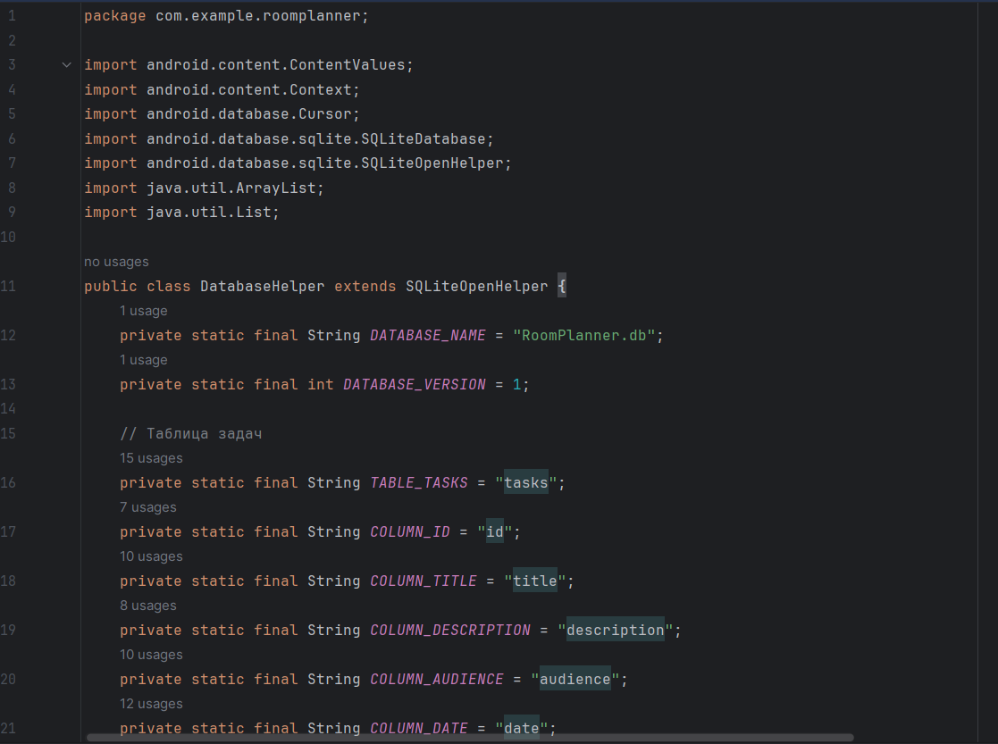
Рисунок 1. Реализация класса DatabaseHelper для работы с SQLite

Дизайн созданного приложения по бронированию аудиторий:
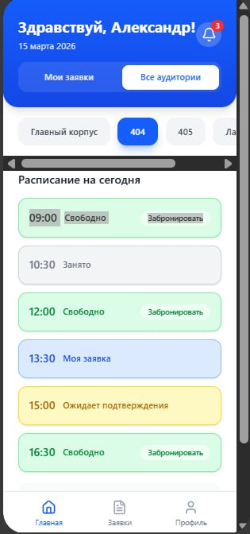
Рисунок 2. Страница главного экрана

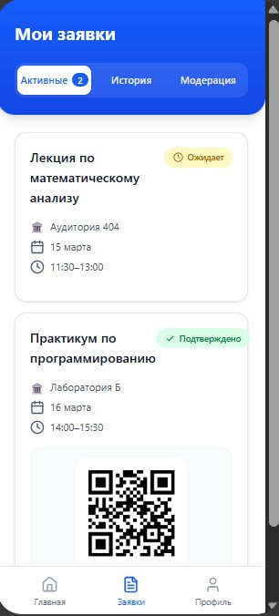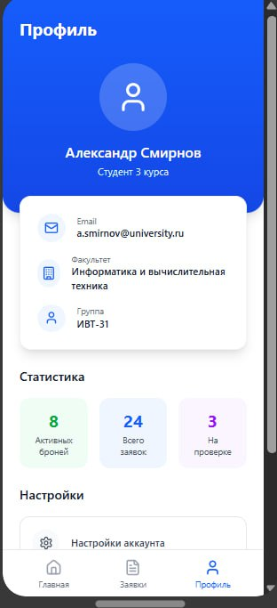
Рисунок 3. Экран заявок Рисунок 4. Экран профиля пользователя

ВЫВОД
Разработанное программное обеспечение полностью удовлетворяет исходным техническим требованиям и спецификациям, заявленным в задании. В результате выполнения работы создано функциональное приложение для управления бронированием аудиторного фонда. Ключевые возможности системы включают в себя: просмотр доступных помещений, выбор временных слотов в соответствии с графиком, формирование и отправку заявок на бронирование, а также прозрачное отслеживание их текущего статуса (например, «на рассмотрении», «подтверждено», «отклонено»). С точки зрения архитектуры, приложение использует легковесную и надежную локальную базу данных SQLite, что гарантирует целостность и сохранность всех данных о бронированиях, пользователях и аудиториях даже при автономной работе без постоянного подключения к сети.

